МДОУ Д/С № 47

Викторина для подготовительной к школе группы «Загадки леса»

Ярославль-2018

Автор : Смирнова Светлана Юрьевна
Должность и место работы: воспитатель МДОУ «Детский сад № 47» г.Ярославль
Описание Предлагаю Вашему вниманию викторину (с ответами и картинками), вопросы которой помогут педагогам как на занятиях, так и в проведении конкурсов, игр. Вопросы задаются устно, а дети проставляют цифру правильного ответа на листочках.
Выявляется в конце победитель или победители.
Вопросы объединены по темам: насекомые, цветы, деревья, грибы и т.д.
Назначение: материал представлен для пополнения педагогической копилки
Цель: ознакомление с викториной «Загадки леса»
Задачи:
-развивать и концентрировать внимание детей;
-развивать умение работать самостоятельно;
-расширять кругозор, интеллект.
-вырабатывать интерес и любознательность.

Вопросы:
1.Какой цветок не растет в лесу? (тюльпан)

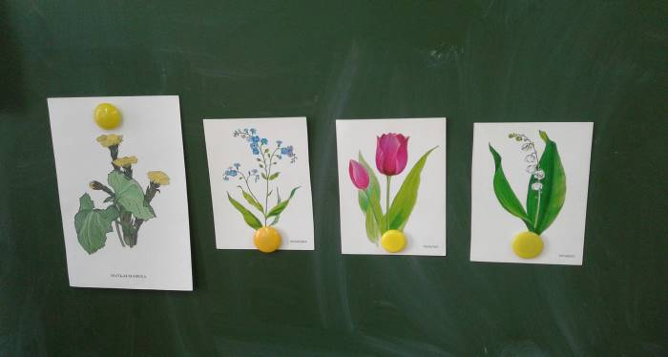

2.Какие растения являются лекарственными? (мать-и-мачеха)

3.Какие птицы кочующие? (снегири)
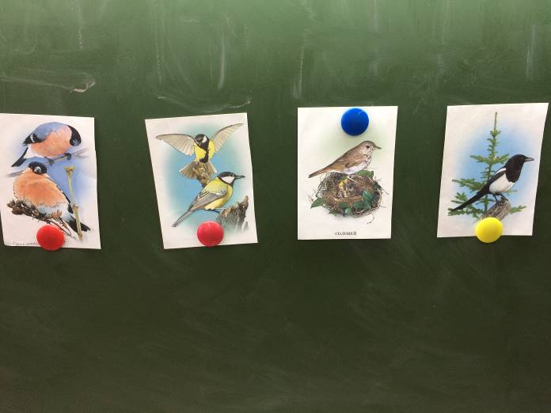

4. Какая птица не является перелетной? (сорока)

5.Какое насекомое живет в большой колонии? (муравей)
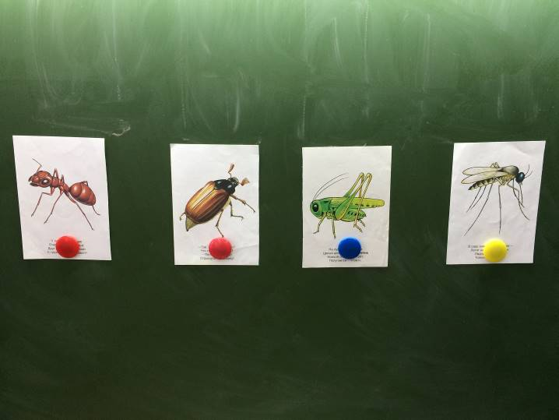

6.Какое насекомое является переносчиком болезней? (комар)

7.Какой гриб «видом соблазняет, а сам отравляет»? (мухомор)

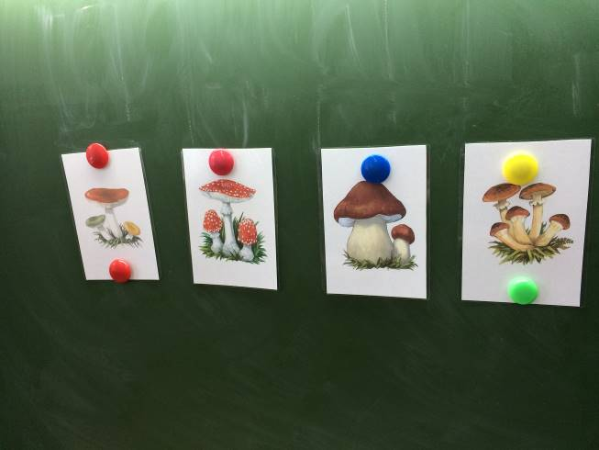
8. Какой гриб не требует тепловой обработки, перед употреблением? (сыроежка)
9. У какого животного детенышей называют «листопадниками»? (заяц)
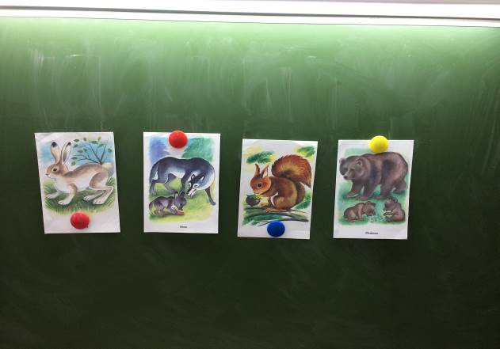

10.Какое животное всеядное? (медведь)

11.У какого дерева плод называется так же , как женское украшение?(береза)
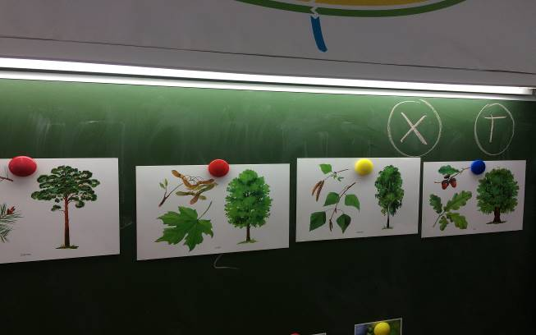
12.Какое дерево не лиственное? (сосна)

13. Какое дерево называют могучим? (дуб)

14.Какое дерево является символом России? (береза)
15.Ягода которая считается не ядовитой, не съедобной? (снежноягодник №3)
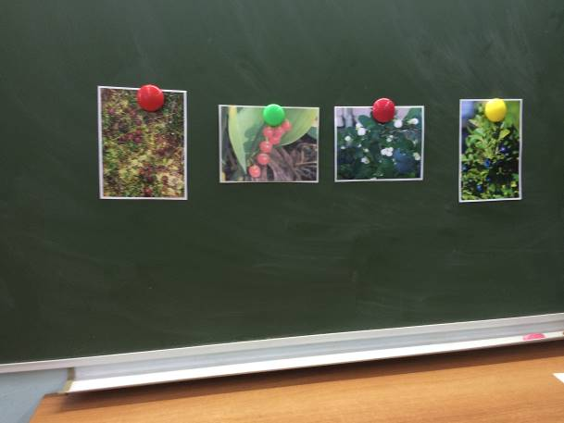

16. В каких ягодах больше всего витамина «С» (клюква №1)

17. Найдите следы травоядного животного. (лось №2)

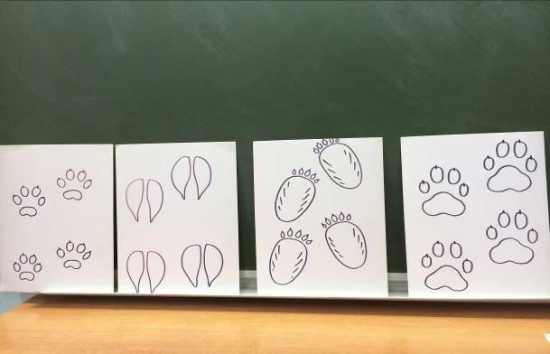

18.Найдите следы всеядного животного. (медведь №3)

19.Какое животное живет в стае? (волк№4)

20. В жилище какого животного есть несколько входов и выходов. (лиса№1)

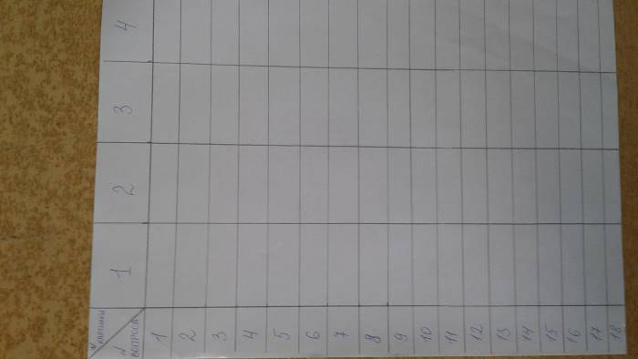

Желаю творческих успехов!!!
Уважаемые коллеги, буду рада, если викторина поможет Вам в работе!

